Министерство образования Республики Беларусь
Учреждение образования
«Белорусский государственный университет
информатики и радиоэлектроники»

Номер зачетной книжки 35100009
Производственная практика зачтена с оценкой
_____ (__________________)
(цифрой) (прописью)
__________________________
(подпись руководителя практики от БГУИР)
____._____.2026

ОТЧЕТ
по производственной практике
Место прохождения практики: ООО «РИНКЬЮ ДАТА»
Сроки прохождения практики: с 05.06.2026 по 02.07.2026

Руководитель практики от предприятия:  ___________ А.С. Дмитриев  (подпись руководителя)  М.П. |  | Студент группы 351004  ______________ А.И. Бражалович  (подпись студента)  Руководитель практики от БГУИР  Деменковец Д.В. – старший преподаватель.

Минск 2026

Содержание
Введение 3
1 Знакомство С Предприятием 4
1.1 Индивидуальное задание 4
2 Выполнение индивидуального задания 5
2.1 Изучение технического задания 5
2.2 Анализ исследований в данной предметной области 5
2.3 Анализ используемых инструментов и технологий 7
2.4 Изучение алгоритмов обработки API 13
2.5 Изучение принципов построения пользовательского интерфейса 15
2.6 Изучение методов работы с Widget Tree 19
ЗАКЛЮЧЕНИЕ 22
Список использованной литературы 23

Введение
Производственная практика является частью учебного процесса, связанная с опытом реальной работы на том или ином профильном предприятии.
Цель производственной практики — овладение формами и методами работы специалиста, приобретение навыков и профессиональных знаний, необходимых для работы по специальности.
В ходе распределения местом прохождения практики стала компания ООО «РИНКЬЮ ДАТА» — компания, чьими основными направлениями деятельности являются оперативное и плановое управление рабочими процессами на базе продукта QPer, автоматизация постановки задач, внедрение систем отчетности в реальном времени и бизнес-аналитика. ООО «РИНКЬЮ ДАТА» обладает богатым опытом использования программных решений для совершенствования процессов в различных отраслях, включая промышленное производство, логистику, проектное управление, ритейл и финансовый сектор.
По прибытию на практику были сформулированы следующие задачи:
- изучить нормативную документацию предприятия;
- изучить функциональные обязанности по должности прохождения практики;
- изучить структуру организации;
- выполнить индивидуальное задание;
- оформить отчёт по производственной практике.

Знакомство С Предприятием
Компания «РИНКЬЮ ДАТА» успешно работает в сфере ИТ-решений и оптимизации бизнес-процессов, специализируясь на внедрении и сопровождении системы QPer. За время деятельности было реализовано множество проектов по цифровизации оперативного управления для крупного и среднего бизнеса в различных регионах. Среди организаций, использующих программный продукт QPer при поддержке «РИНКЬЮ ДАТА», числятся ведущие производственные предприятия, логистические центры и финансовые институты.
Проектная деятельность ООО «РИНКЬЮ ДАТА» по внедрению QPer охватывает различные доменные области: промышленное производство, логистика и транспорт, ритейл, строительство, управление персоналом, энергетика и государственное управление. [1]
Основные направления работы предприятия включают в себя:
- разработку приложения на платформах Java, Flutter, Dart;
- frontend разработку c использованием Flutter;
- cоздание кроссплатформенного приложения;
- мануальное и автоматизированное тестирование;
- пользователе-ориентированный UI-UX дизайн;

Производственная практика проходил в Front-end подразделении, где было выдано индивидуальное задание по доработке кроссплатформенного приложения для оперативного и планового управления рабочими процессами, система для постановки оперативных и плановых задач, отчётности в реальном времени об исполнении задач, а также подготовки аналитической информации с целью совершенствования всех важных рабочих процессов компании.

Индивидуальное задание
Индивидуальное задание представлено следующими частями:
- изучение технического задания;
- изучение способов обработки приходящих с сервера данных;
- анализ используемых инструментов и технологий;
- разработка функционала, написание и тестирование функционала;

Выполнение индивидуального задания

Изучение технического задания
В качестве задания необходимо было доработать программный продукт QPer в части реализации функционала файлового потока между задачами на интерактивной диаграмме, обеспечив корректный вывод данных в компоненты и их обработку в соответствии с техническим заданием. В процесс разработки входило проектирование архитектуры обмена файлами внутри системы, программная реализация логики взаимодействия элементов диаграммы и тестирование функционала. В качестве предметной области рассматривалось оперативное управление рабочими процессами и автоматизация документооборота между исполнителями.
Технологиями для решения данных задач были выбраны язык программирования Dart и фреймворк Flutter, позволяющий создавать высокопроизводительные кроссплатформенные интерфейсы. Для реализации графических связей и управления состояниями потоков данных использовались специализированные библиотеки экосистемы Flutter. Средой для решения данной задачи выступила интегрированная среда разработки Visual Studio Code.

Анализ исследований в данной предметной области
Эволюционирование в сфере кроссплатформенной разработки и систем управления бизнес-процессами происходит крайне стремительно. Всего за несколько лет простые инструменты для учета задач превратились в сложнейшие экосистемы, такие как QPer, интегрированные с внутренними данными компании и обеспечивающие оперативное управление в реальном времени. У организаций появилась возможность полностью перенести управление жизненным циклом проектов в цифровую среду. Современные компании, работающие с «РИНКЬЮ ДАТА», используют QPer для решения целого комплекса задач: от планирования графиков Ганта до автоматизации файловых потоков между исполнителями.
В настоящее время бизнес всё четче осознает, что специализированное приложение — это не просто электронный журнал задач, а мощный инструмент оптимизации ресурсов. Однако эффективность продукта QPer напрямую зависит от качества программной реализации на языке Dart и гибкости интерфейсов, созданных на фреймворке Flutter.
Оценка качества таких систем — задача многогранная. Мой опыт разработки функционала файловых потоков на интерактивных диаграммах показывает, что большинство пользователей оценивают лишь визуальную составляющую (UI). Некоторые обращают внимание на архитектуру связей, но мало кто задумывается о сложности синхронизации данных и логике взаимодействия компонентов в реальном времени.
Между тем, помимо дизайна и удобства навигации, существуют критически важные технические критерии: производительность графической подсистемы, стабильность передачи данных через WebSockets и точность отображения зависимостей. Качественное корпоративное решение должно не только соответствовать актуальным требованиям Flutter-разработки, но и эффективно решать задачи бизнеса, учитывая как внутренние алгоритмы обработки информации, так и внешние факторы удобства эксплуатации конечными сотрудниками.
Для того чтобы создать качественное, современное и эффективное корпоративное решение на базе QPer, в ходе разработки функционала интерактивных диаграмм и файловых потоков необходимо:
- разработать строгий и функциональный интерфейс (UI), соответствующий корпоративным стандартам QPer и ожиданиям бизнес-пользователей. В высоконагруженных системах управления внешний вид напрямую влияет на восприятие надежности ПО: если диаграмма целей выглядит аккуратно, пользователи доверяют точности отображаемых в ней данных.
- тщательно продумать возможности использования и интерактивность диаграммы. В моем случае это касалось удобства работы с файловым потоком между задачами. Нужно, чтобы пользователь мгновенно понимал состояние обмена данными, элементы управления в диалогах были расположены логично, а информация о количестве прикрепленных файлов считывалась визуально без лишних кликов. Посетитель (сотрудник) должен совершать целевое действие — например, передачу документа — за минимальное количество времени.
- использовать современные методы кроссплатформенной разработки. В настоящее время разработку таких систем, как QPer, необходимо вести на языке Dart с использованием фреймворка Flutter. Для обработки данных и взаимодействия с сервером применяются надежные инструменты: библиотека Dio для HTTP-запросов, протокол WebSockets для обновлений в реальном времени и паттерны управления состоянием (BLoC/Cubit или Jos-модели, в предоставленной архитектуре проекта).
- обеспечить высокую производительность на различных устройствах. Использование Flutter позволяет приложению QPer сохранять плавность анимаций диаграммы как на десктопных версиях, так и на мобильных устройствах (планшетах, смартфонах). Учитывая рост мобильного трафика, оперативное управление задачами «на ходу» становится обязательным требованием, а не просто пожеланием.
- начинать разработку с глубокого анализа бизнес-логики и проектирования архитектуры. Вместо SEO-оптимизации, характерной для публичных сайтов, для внутренней системы QPer критически важна оптимизация архитектуры связей. Перед реализацией файлового потока необходимо проанализировать, как данные перемещаются между этапами (задачами), спроектировать схему парсинга метаданных и структуру диалогов выбора файлов, чтобы обеспечить масштабируемость системы.
- создавать специализированные интерфейсные компоненты под конкретные задачи. В рамках работы над диаграммой целей вместо универсальных форм использовались виджеты для каждой задачи. Эти компоненты должны максимально быстро давать пользователю ответ на вопрос: «Какие файлы входят в задачу и какие выходят?». Моя реализация виджета отображения количества файлов позволяет оценить прогресс документооборота, не открывая детальное описание каждой задачи.
- обеспечивать уникальность и целостность данных. Система должна гарантировать, что каждый файл в потоке уникален, корректно привязан к идентификатору задачи и доступен только авторизованным исполнителям. Качественная обработка файловых метаданных — ключевой фактор стабильности QPer.
- грамотно использовать систему идентификаторов и тегов. В коде приложения реализованы функции форматирования заголовков (formatTitleIdentifier), которые включают в себя теги, уникальные ID и названия. Это обеспечивает быстрый поиск и навигацию по элементам диаграммы, делая структуру проекта прозрачной для пользователя.
- обеспечить инструменты для совместной работы и обратной связи. В системе QPer реализована интеграция с чатами и возможность оставлять комментарии к задачам. Это позволяет сотрудникам оперативно обсуждать проблемы («Issues») прямо в контексте выполнения задачи. Наличие механизмов реального времени (через сокеты) позволяет системе мгновенно реагировать на активность пользователей, повышая общую эффективность бизнес-процессов компании.

Анализ используемых инструментов и технологий
2.3.1 Язык программирования Dart — это современный объектно-ориентированный язык, который в сочетании с фреймворком Flutter позволяет создавать высокопроизводительные кроссплатформенные интерфейсы. Его разработала корпорация Google специально для быстрой разработки клиентских приложений, работающих на любой платформе из единой кодовой базы.
Dart в связке с Flutter эффективен при создании сложных корпоративных систем, таких как QPer. Разработчик может реализовывать интерактивные 2D-диаграммы, сложные файловые потоки между компонентами, системы управления состоянием в реальном времени и масштабируемую бизнес-логику с интеграцией баз данных.
Сам язык Dart является строго типизированным и структурированным, что обеспечивает надежность крупных проектов. Разработчиками создана мощная экосистема инструментов и пакетов Flutter, которые позволяют расширять функциональность приложения с минимальными затратами ресурсов. К ним относятся:
- встроенные API Flutter, обеспечивающие отрисовку сложной графики через CustomPainter, управление жизненным циклом виджетов, работу с анимациями и навигацией между экранами;
- специализированные библиотеки для работы с данными, такие как Dio для сетевых запросов или WebSockets для мгновенного обновления статусов задач, что позволяет QPer синхронизировать действия множества пользователей в реальном времени;
- сторонние пакеты и архитектурные паттерны, которые позволяют автоматизировать парсинг сложных JSON-структур для файловых потоков и ускоряют создание диалоговых окон для взаимодействия с элементами диаграммы.

2.3.2 Система пользовательского интерфейса QPer — это комплексная дизайн-система и визуальный язык, реализованный на базе фреймворка Flutter. Она базируется на строгих принципах построения корпоративных интерфейсов и включает в себя библиотеку кастомных компонентов, обеспечивающих единообразие приложения. Проект разработан и поддерживается в рамках технологического стека, где ключевое место занимает архитектурный паттерн Jos для управления состоянием и реактивного обновления данных. Это позволяет достичь тесной интеграции визуальных элементов с бизнес-логикой, что особенно заметно при работе с динамическими данными, передаваемыми через WebSockets.
Конечно, использование сложной компонентной базы во Flutter требует высокой квалификации разработчика, особенно при реализации специфических функций, таких как интерактивные диаграммы. Однако на фоне стандартных решений проект QPer выделяется масштабируемостью, консистентностью и наличием глубоко проработанных модулей для управления задачами. В рамках системы созданы уникальные инструменты для визуализации процессов — например, виджеты задач на диаграмме целей.
В процессе прохождения практики мной был разработан функционал файлового потока на диаграмме, включающий в себя проектирование диалоговых окон для управления документами и логику парсинга данных. Реализованный виджет отображения количества файлов позволяет пользователю мгновенно оценивать объем прикрепленной информации для каждой задачи.

2.3.3 Технология передачи данных RestAPI. Для обеспечения надежного и структурированного обмена данными между клиентской частью на Flutter и серверной инфраструктуре QPer используется архитектурный стиль REST. REST (Representational State Transfer) — это совокупность принципов проектирования серверной части, обеспечивающих стандартизацию взаимодействия. В рамках системы QPer это реализуется через REST API — систему эндпоинтов (URL-адресов), с помощью которых приложение запрашивает информацию о задачах, парсит метаданные файловых потоков и получает актуальные статусы объектов. Подобная архитектура позволяет полностью изолировать логику обработки данных на бэкенде от их визуального представления в мобильном приложении. Благодаря этому обеспечивается кроссплатформенность QPer, его высокая отказоустойчивость и возможность масштабирования при усложнении иерархии целей. Пример представлен на рисунке 2.3.1

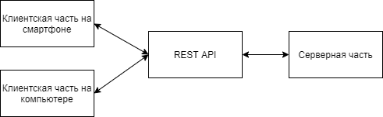

Рисунок 2.3.1 – Иллюстрация преимущества REST

Данный архитектурный стиль задействует всю инфраструктуру протокола HTTP, включая его стандартные методы и систему заголовков. Использование REST позволяет серверу не хранить состояние клиента, что существенно упрощает поддержку системы и повышает её производительность.
В качестве основного формата обмена данными в QPer выбран JSON. Он обеспечивает высокую скорость парсинга сложных структур, обладает отличной читаемостью для разработчика и имеет значительно меньший объем в сравнении с XML. Это критически важно для мобильного приложения, так как позволяет минимизировать потребление трафика и ускорить отрисовку интерактивных компонентов диаграммы целей.

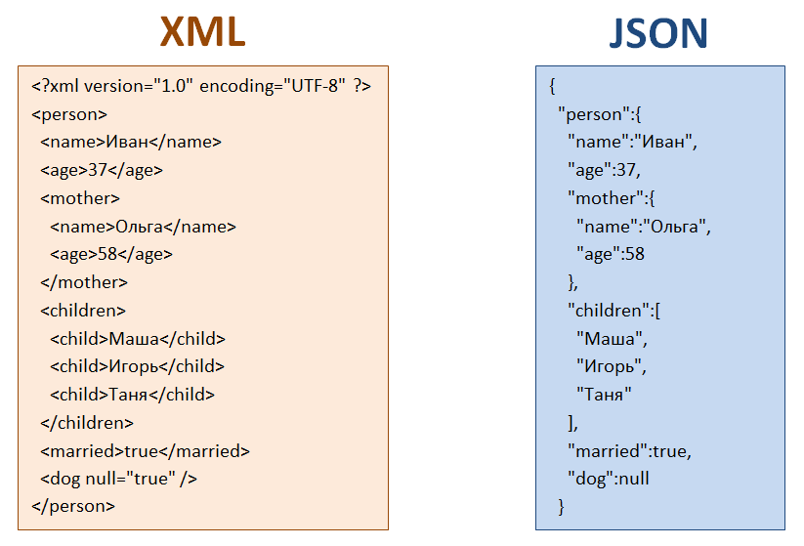

Рисунок 2.3.2 – Сравнение XML и JSON форматов для одного объекта

Архитектурные ограничения REST-интерфейса в системе QPer:
– Единый интерфейс: это основополагающее ограничение, обеспечивающее стандартизацию взаимодействия Flutter-клиента с сервером. Оно предполагает, что приложение использует унифицированные методы для работы с объектами системы (задачами, целями, файловыми потоками) независимо от платформы запуска. Это позволяет легко поддерживать как мобильную, так и десктопную версии QPer через общие эндпоинты;
– Отсутствие состояния (Stateless): каждый запрос от приложения к серверу содержит в себе все необходимые данные для авторизации (например, JWT-токен в заголовках) и обработки операции. Сервер не хранит контекст сессии клиента между запросами. Это критически важно для корректной работы реализованного мной функционала файловых потоков и диалогов: вся информация о передаваемом файле передается непосредственно в момент запроса, что упрощает масштабирование системы;
– Возможность кэширования: данный процесс направлен на повышение скорости работы QPer за счет сохранения часто запрашиваемых данных (например, структуры диаграммы или метаданных файлов). Серверная часть поддерживает механизмы контроля актуальности данных, позволяя приложению использовать локальные копии ресурсов, если они не были изменены на сервере, что экономит трафик и ускоряет отрисовку виджетов;
– Клиент-серверная архитектура: система QPer строго разделена на клиентскую (интерфейс на Flutter, управление состоянием через Jos-модели) и серверную части (хранение данных, бизнес-логика). Это позволяет развивать визуальную составляющую, включая интерактивные диаграммы и формы управления задачами, независимо от серверных алгоритмов обработки файловых потоков. Клиент фокусируется на пользовательском опыте, а сервер — на надежности хранения ресурсов;
– Многослойная система: архитектура взаимодействия построена так, что Flutter-приложение обращается к API, не нуждаясь в знаниях о внутренней топологии серверов компании. Между клиентом и базой данных могут находиться промежуточные слои (балансировщики нагрузки, шлюзы безопасности), что обеспечивает высокую отказоустойчивость и безопасность при обмене данными внутри корпоративной сети.

2.3.4 Фреймфорк Flutter — это open-source SDK от компании Google для создания высокопроизводительных интерфейсов, который лег в основу мобильного и веб-приложения QPer. Google представила первую версию инструмента в 2015 году, а полноценный релиз состоялся в 2017 году.
С помощью Flutter разработчики создают приложения с реактивным интерфейсом, который мгновенно отражает изменения данных без перезагрузки экранов. Это позволило мне реализовать динамическое обновление интерактивной диаграммы целей: при изменении файлового потока или статуса задачи приложение мгновенно реагирует на действия пользователя, будь то загрузка документа или взаимодействие с диалоговыми окнами.
Flutter применяется для отрисовки как стандартных компонентов (кнопок, списков), так и сложных графических элементов диаграммы через CustomPainter. Для управления фронтендом и бизнес-логикой Flutter в проекте QPer интегрирован с архитектурным паттерном Jos и библиотеками управления состоянием (Cubit/BLoC), что обеспечивает четкую синхронизацию данных между сервером и интерфейсом.
Одна из ключевых особенностей Flutter — единая кодовая база. Написанный на языке Dart код работает идентично на Android, iOS и в веб-браузерах. Это воплощает принцип «Write Once, Run Anywhere», позволяя системе QPer быть доступной сотрудникам компании на любых устройствах без необходимости отдельной разработки под каждую платформу.
Ещё одна важная черта фреймворка — декларативность. Разработчик описывает, как должен выглядеть виджет в зависимости от текущих данных. Этот подход значительно упростил мою задачу по созданию виджета отображения количества файлов: интерфейс просто «подписывается» на состояние задачи, и как только парсинг метаданных завершен, счетчик файлов обновляется автоматически.
Вся архитектура Flutter построена на виджетах — это элементарные строительные блоки интерфейса. Каждый виджет, будь то поле ввода в диалоге или элемент диаграммы, обладает своим состоянием. Объединяя их, я сформировал функционал файлового потока, где каждый компонент отвечает за свою часть процесса обработки информации.
Важная техническая особенность — использование языка Dart. Dart является строго типизированным языком с поддержкой AOT-компиляции (Ahead-of-Time), что гарантирует высокую скорость работы приложения и минимизирует ошибки при обработке сложных структур данных, таких как списки прикрепленных файлов.
Flutter применяет собственный движок отрисовки, который напрямую взаимодействует с графическим процессором устройства. Система строит эффективное дерево виджетов и перерисовывает только те части экрана, которые изменились. Это обеспечило плавную работу реализованных мной диалогов управления файлами и высокую частоту кадров при навигации по масштабным диаграммам целей.

2.3.5 Система визуализации данных QPer — данный инструментарий предназначен для наглядного вывода информации из базы данных в виде интерактивных схем и графиков. Она поддерживает различные способы представления данных, включая интерактивные блоки на диаграмме целей, графики Ганта и аналитические отчеты, обеспечивая гибкость в отображении иерархии задач.
В рамках моей работы над функционалом файлового потока был реализован механизм парсинга данных, который позволил интегрировать в систему специализированный виджет отображения количества файлов у каждой задачи. Главными преимуществами такого решения являются высокая скорость обработки информации, интуитивно понятный интерфейс взаимодействия с элементами диаграммы и эффективный визуальный контроль за объемом передаваемой документации в реальном времени. Пример отображения блока диаграммы представлен на рисунке 2.3.3

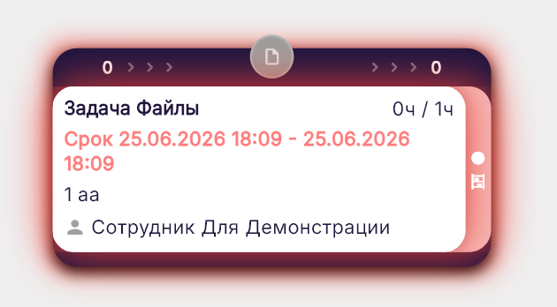

Рисунок 2.3.3 — Пример отображение блока

2.3.6 Среда разработки VS Code — это легкий, но мощный редактор исходного кода от компании Microsoft, ставший стандартом для современной кроссплатформенной разработки на языке Dart.
VS Code обеспечивает интеллектуальное автодополнение (IntelliSense), анализ кода в реальном времени, быструю навигацию по методам и классам, а также продвинутые инструменты отладки и интеграции с системами управления версиями (Git). Важным преимуществом VS Code при работе над проектом QPER является глубокая интеграция с иерархией виджетов Flutter: среда позволяет проводить комплексный рефакторинг кода Dart, разнесенного по множеству файлов и папок, обеспечивая корректное обновление всех зависимостей. Поддерживается работа со сложными вложенными структурами (дерево виджетов), что критически важно при проектировании интерактивных диаграмм и вложенных диалоговых окон.
«Базовый» VS Code представляет собой минималистичный инструмент, однако через встроенный магазин расширений (Marketplace) он легко превращается в полноценную IDE. Для разработки QPER используются официальные расширения Flutter и Dart, которые предоставляют более сотни функций: от визуального инспектора виджетов до инструментов профилирования памяти, что значительно упрощает реализацию логики парсинга файлов и управления потоками данных.
Hot Reload (Горячая перезагрузка) — ключевая особенность VS Code при разработке на Flutter. Она позволяет мгновенно вносить изменения в код Dart (например, при доработке UI файлового потока или логики диалогов) и видеть результат на экране устройства или эмулятора менее чем за секунду, не теряя при этом состояние приложения. Это обеспечивает непрерывный цикл разработки и отладки, позволяя детально настраивать виджеты отображения количества файлов и проверять их взаимодействие с серверной частью в реальном времени. Пример работы в среде разработки можно видеть на рисунке 2.3.4.

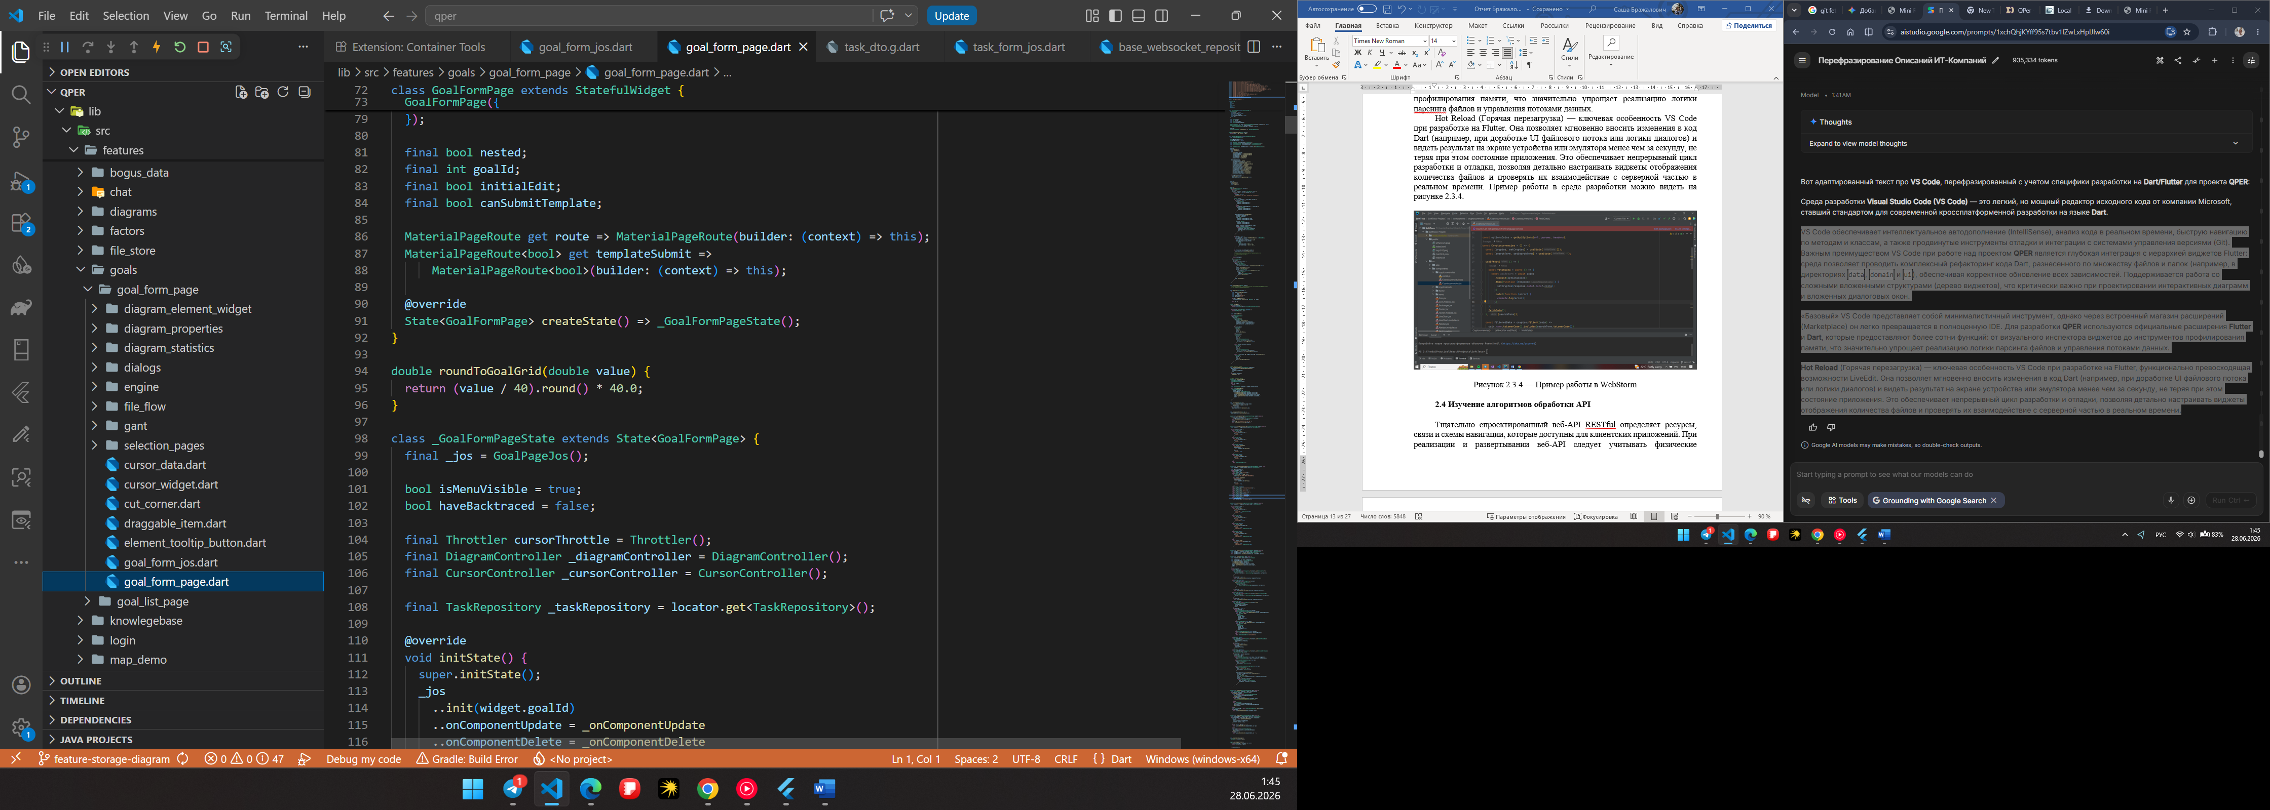

Рисунок 2.3.4 — Пример работы в VS Code

Изучение алгоритмов обработки API
Тщательно спроектированный веб-API RESTful определяет ресурсы, связи и схемы навигации, которые доступны для клиентских приложений. При реализации и развертывании веб-API следует учитывать физические требования среды размещения веб-API и способ создания веб-API, а не логическую структуру данных.
При реализации кода для обработки запросов следует учитывать перечисленные ниже аспекты:
Код, который реализует эти запросы, не должен включать никаких побочных эффектов. Один и тот же запрос, выполненный повторно через тот же ресурс, должен возвращать результат в том же состоянии. Например, несколько запросов на удаление связи на диаграмме или вложения с одним URI-адресом должны выполнять одинаковое действие, хотя возвращаемые коды состояния HTTP могут отличаться. Например, первый запрос DELETE вернет код состояния 204 (нет содержимого), а все последующие аналогичные запросы DELETE — код состояния 404 (не найдено).
Если запрос POST предназначен для создания нового ресурса, результаты запроса должны быть ограничены новым ресурсом (и, возможно, всеми непосредственно связанными ресурсами, если существует связь определенного рода). Например, в системе QPer запрос POST, который создает новый этап в диаграмме целей, может также зафиксировать связь с файловым потоком или обновить прогресс выполнения задачи, однако он не должен изменять данные, не связанные непосредственно с этим этапом, или иметь любые другие побочные эффекты, влияющие на общее состояние системы управления.
Нужно реализовывать поддержку запросов POST, PUT и DELETE через коллекции ресурсов. Запрос POST может содержать сведения о нескольких новых файлах или задачах и добавить их все в одну и ту же коллекцию, запрос PUT может заменить весь набор вложений в задаче, а запрос DELETE может удалить всю коллекцию файлов или связей.
Поддержка пакетных запросов позволяет создавать группы операций. Клиентское приложение на Flutter может упаковать несколько запросов API и отправлять их на сервер в одном HTTP-запросе, а также получать один ответ HTTP, который содержит ответы на каждый запрос.
Веб-интерфейс API должен возвращать сообщения, содержащие правильный код состояния HTTP, чтобы клиентское приложение могло определить способ обработки результатов, соответствующие заголовки HTTP, чтобы клиент мог понять характер результата, и подходящим образом форматированный текст, чтобы клиент мог проанализировать результат (обычно в формате JSON).
Однако в этом случае операция POST должна возвращать код состояния 201 (создано), а ответное сообщение должно содержать URI созданного ресурса (например, новой задачи или узла диаграммы) в заголовке Location.
Текст ответного сообщения может содержать данные в различных форматах. Например, запрос HTTP GET может возвращать данные о структуре диаграммы в формате JSON. Когда клиент отправляет запрос, он может включить заголовок Accept, указывающий форматы данных, которые он может обработать. Когда веб-API возвращает результат, ему следует форматировать данные с помощью этого типа мультимедиа и указать формат в заголовке Content-Type ответа. Если клиент не указывает заголовок Accept, то следует использовать формат по умолчанию для текстовых данных (JSON).
Методика HATEOAS позволяет клиенту обнаружить ресурсы и перейти к ним из исходной стартовой точки. Это достигается за счет использования ссылок, содержащих URI; когда клиентское приложение получает сведения об объекте на диаграмме (например, о задаче), ответ должен содержать URI, которые позволяют приложению быстро найти все непосредственно связанные ресурсы (вложения, подзадачи). Кроме того, ссылки в стиле HATEOAS должны содержать описания других операций (POST, PUT, DELETE), которые поддерживает каждый связанный ресурс.
Для обработки исключений согласованным способом стоит применить глобальную стратегию обработки ошибок в рамках всего веб-API. Кроме того, следует включить ведение журнала для записи подробных сведений о каждом исключении.
Протокол HTTP 1.1 поддерживает кэширование в клиентах с помощью заголовка Cache-Control. Когда клиентское приложение отправляет запрос HTTP GET, ответ может включать заголовок Cache-Control. Этот заголовок указывает, могут ли данные в теле ответа (например, структура диаграммы целей) безопасно кэшироваться клиентом, и как долго следует кэшировать данные, прежде чем срок их действия истечет.
Управление кэшем — это задача клиентского приложения, однако при правильной реализации это позволяет сэкономить пропускную способность и повысить производительность за счет устранения необходимости в выборке данных, которые уже были получены недавно.

Изучение принципов построения пользовательского интерфейса
В любой момент времени вы можете описать, как будет выглядеть ваш пользовательский интерфейс. Важно понимать, что результат сборки интерфейса не является фактическим набором пикселей на экране. Это всего лишь легковесные Dart-объекты, которые во Flutter образуют «дерево виджетов» (Widget Tree).
Flutter использует конфигурацию этого дерева, чтобы найти минимальное количество изменений, необходимых для обновления «дерева элементов» (Element Tree) и последующей отрисовки нового состояния.

2.5.1 Уровень за уровнем. Нахождение минимального количества модификаций между двумя произвольными иерархиями — задача сложности
O ($n^{3}$). Это не подходит для высокопроизводительных систем, поэтому Flutter использует эффективный алгоритм сравнения, который позволяет добиться сложности, приближенной к O (n).
Фреймворк сравнивает деревья по типам виджетов на соответствующих уровнях вложенности. Это радикально меняет сложность процесса и не является потерей эффективности, так как в мобильных и кроссплатформенных приложениях узлы редко перемещаются «вертикально» между уровнями иерархии. Обычно изменения происходят «горизонтально» (в пределах одного уровня). Принцип реализации уровня за уровнем проиллюстрирован на рисунке 2.5.1.

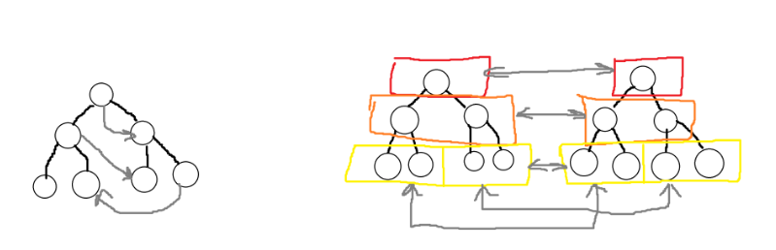

Рисунок 2.5.1 – Принцип уровень за уровнем

2.5.2 Реализация списков. Предположим, у нас есть компонент, который отображает список из 5 задач, а на следующей итерации (например, при получении данных через WebSocket) в середину добавляется новая задача. Найти разницу между этими состояниями без дополнительных подсказок трудозатратно.
По умолчанию Flutter сопоставляет виджеты в списке по их порядку. Чтобы обеспечить корректный маппинг и перемещение данных, мы используем уникальные ключи (Key). В системе QPer это критически важно для динамических списков файлов и задач на диаграмме, так как позволяет фреймворку точно определять, какой элемент был изменен или перемещен. Принцип работы реализации списков проиллюстрирован на рисунке 2.5.2.

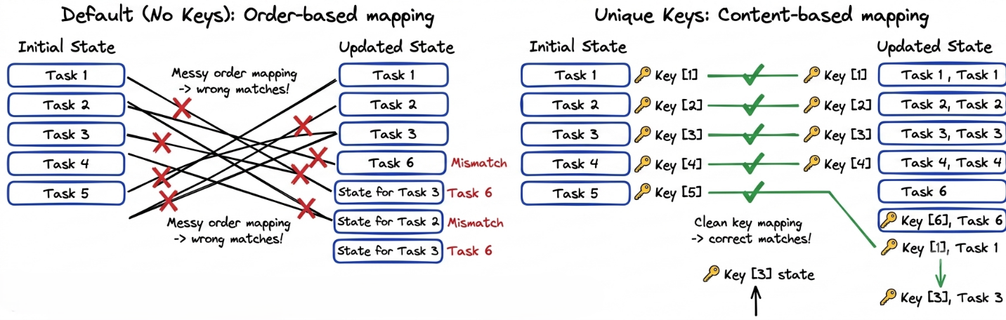

Рисунок 2.5.2 – Принцип работы списков

2.5.3 Виджеты. Приложение на Flutter состоит из множества вложенных виджетов, которые в конечном итоге формируют дерево элементов. Информация о типе виджета используется алгоритмом сравнения: Flutter сопоставляет только объекты одного класса.
Например, если на диаграмме целей один тип блока заменяется на другой, Flutter удалит старый элемент и создаст новый. Такой подход избавляет от необходимости тратить ресурсы на сравнение компонентов, между которыми нет ничего общего. Принцип работы реализации виджетов проиллюстрирован на рисунке 2.5.3.

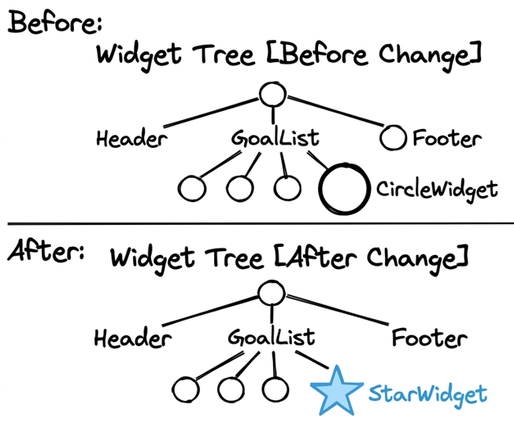
Рисунок 2.5.3 – Принцип работы виджетов

2.5.4 Обработка событий и жестов. Прямое взаимодействие с низкоуровневыми объектами отрисовки — это медленный процесс, требующий много памяти.
Flutter реализует модель обработки жестов через систему Hit Testing и Gesture Arena. Вместо прикрепления обработчиков к каждому элементу «экрана», события (нажатия, свайпы на диаграмме) проходят через дерево элементов сверху вниз.
Каждый компонент в QPer имеет доступ к своему контексту и положению в иерархии. Путем использования логики управления состоянием в моделях Jos, мы добиваемся высокой производительности обработки событий, не перегружая дерево отрисовки.
Фреймворк оптимизирует выделение памяти под объекты событий (Pointer Events), используя механизмы, схожие с пулом объектов, что существенно уменьшает количество «мусора» (GC) и обеспечивает плавность анимаций при перемещении файлов в потоке данных.

2.5.5 Группировка обновлений. Каждый раз, когда в моделях системы вызывается метод flush() или notifyListeners(), фреймворк помечает соответствующий виджет как «грязный» (dirty). В конце текущего кадра Flutter собирает все изменения и перестраивает дерево.
Подобная группировка гарантирует, что интерфейс обновится всего один раз за один такт отрисовки, даже если произошло несколько изменений состояния подряд. Этот подход является ключевым для обеспечения 60/120 FPS в приложении. Принцип работы группировки обновлений проиллюстрирован на рисунке 2.5.4.

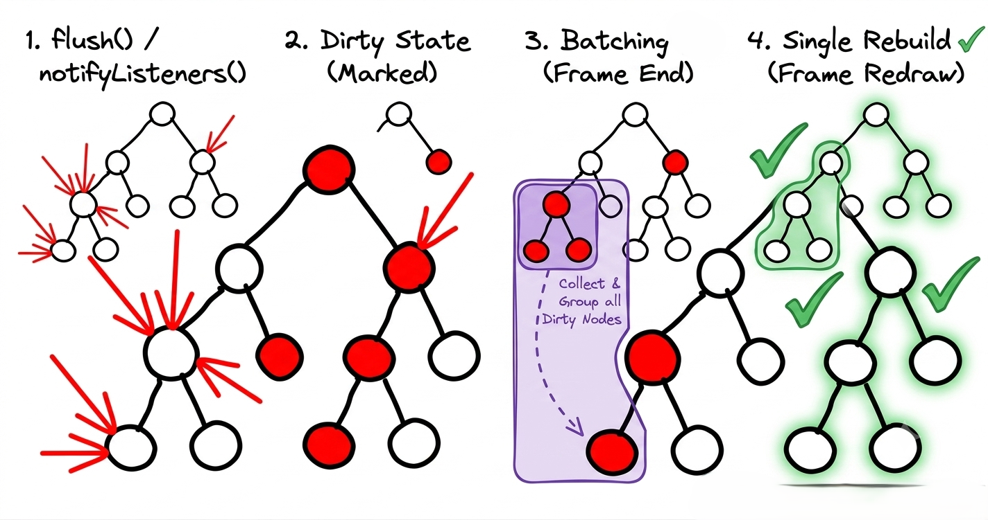
Рисунок 2.5.4 – Принцип работы группировки обновлений

2.5.6 Перерисовка поддеревьев. При изменении состояния виджет инициирует перестройку своей ветви дерева. Если изменить состояние в корневом виджете приложения, это может вызвать рендер всего дерева виджетов. Хотя это звучит неэффективно, на практике Flutter справляется с этим очень быстро, так как перестраиваются только легковесные описания (виджеты), а не тяжелые объекты отрисовки.
В системе QPer мы используем локализацию обновлений. Благодаря использованию JosBuilder, JosSelector или BlocBuilder, изменения ограничиваются только нужными узлами (например, только виджетом счетчика файлов у конкретной задачи), не затрагивая всю диаграмму. Это позволяет эффективно управлять интерфейсом даже при отображении сотен элементов одновременно. Пример прорисовки деревьев проиллюстрирован на рисунке 2.5.5.

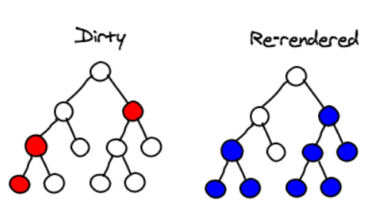
Рисунок 2.5.5 – Прорисовка деревьев

2.5.7 Выборочная перерисовка поддеревьев. Основываясь на сравнении текущего и нового состояния данных, можно указать Flutter, что конкретный компонент не нуждается в обновлении. В Dart это реализуется через переопределение оператора сравнения == или использование пакета Equatable.
В реализованном мной функционале файлового потока виджеты диалогов и блоков не перерисовываются, если метаданные файлов (количество, ID) остались прежними. Сравнение объектов состояния в моделях Jos выполняется быстрее, чем полная перерисовка сложного графического компонента, что гарантирует мгновенный отклик интерфейса QPer на действия пользователя. Пример выборочоной прорисовки деревьев проиллюстрирован на рисунке 2.5.6.

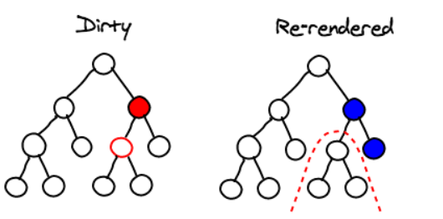
Рисунок 2.5.6 – Выборочная прорисовка деревьев

Изучение методов работы с Widget Tree
Каждый объект BuildContext в мобильном приложении QPer ссылается на положение виджета в общей иерархии, предоставляя доступ к структуре элементов. Этот контекст не является автономным; он служит связующим звеном для обширного API фреймворка Flutter, который определяет порядок рендеринга и взаимодействия с содержимым интерфейса.
Дерево виджетов (Widget Tree) — это фундаментальная структура, обеспечивающая построение и обновление интерфейса на основе данных. API Flutter для работы с этим деревом позволяет эффективно управлять вложенными компонентами. При проектировании диаграммы целей и функционала файлового потока критически важно понимать архитектурные особенности этой модели.
Прежде всего, следует понимать, что все элементы приложения (от кнопок до сложных интерактивных блоков задач) представлены в виде дерева объектов. Древовидное представление интерфейса QPer содержит узлы, представляющие высокоуровневые компоненты, такие как DiagramDisplayElement или FileFlowCardWrapper, и базовые узлы, такие как строки текста (Text) или контейнеры (Container). При парсинге данных для виджета отображения количества файлов иерархия объектов позволяет точно сопоставить метаданные файла с конкретной задачей на диаграмме. Пример Widget Tree проиллюстрирован на рисунке 2.6.1.

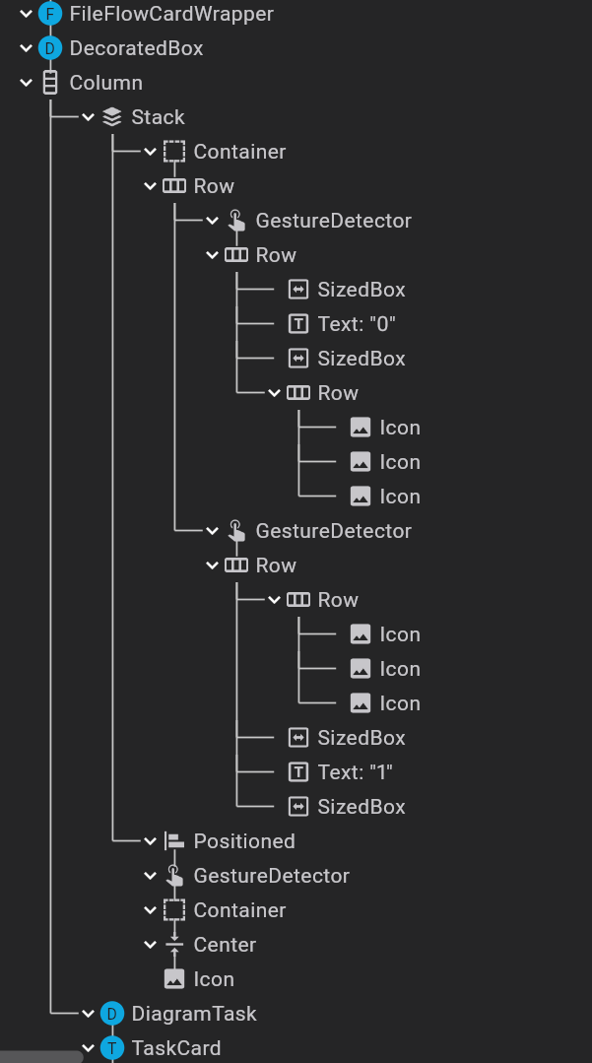

Рисунок 2.6.1 – Widget Tree

Для описания взаимосвязей в структуре Flutter используется терминология, заимствованная у генеалогических деревьев. Виджет, расположенный непосредственно над текущим элементом (например, Scaffold для ListView), называется родительским. Элементы, расположенные на уровень ниже, являются дочерними (children). Виджеты на одном уровне иерархии называются сестринскими (siblings). Все узлы, находящиеся ниже по дереву, являются потомками, а выше — предками.
Каждый блок на диаграмме является узлом, который в программном коде Dart представлен объектом класса Widget. В реализованной мной архитектуре существует несколько ключевых типов компонентов. Корнем интерактивной области является бесконечный холст. Узлы, представляющие конкретные бизнес-сущности, являются компонентами типа GoalComponent (задачи, совещания, факторы), а узлы для вывода информации о файлах — специализированными виджетами индикации. Классы StatelessWidget и StatefulWidget являются наиболее важными базовыми классами в этой модели.
Архитектурное разделение между декларативным описанием интерфейса (виджетами) и логикой управления состоянием, реализованной через Jos-модели.

2.6.1 Выбор объектов и компонентов системы. Работа большинства модулей системы QPer на языке Dart так или иначе связана с поиском и манипулированием данными о задачах, целях и вложениях. В ходе выполнения кода приложение использует объекты управления состоянием, которые хранят списки бизнес-сущностей. Однако, чтобы выполнить манипуляции с конкретным элементом на диаграмме или в диалоговом окне, программа должна выбрать нужный объект данных из общей коллекции. Архитектура приложения QPer предусматривает несколько способов выборки объектов:
- по уникальному значению серверного идентификатора (ID);
- по строковому идентификатору (Identifier) или тегу (Tag);
- по типу объекта (Task, Meeting, Goal, Factor);
- по метаданным файлового потока (префиксы имен файлов);
- по положению в иерархии связей (родительские и дочерние элементы).
2.6.2 Выбор объектов по уникальному идентификатору ID. Все сущности в базе данных QPer имеют уникальные числовые атрибуты ID. Значение этого атрибута является единственным в пределах всей системы — никакие две задачи или файла не могут иметь одинаковый ID. В коде диаграммы целей для этого используется специальная структура idsMap, которая сопоставляет серверные ID с внутренними индексами элементов диаграммы.
Это основной и самый надежный способ выборки. При реализации функционала диалогов управления файлами поиск целевой задачи для прикрепления документа всегда ведется по уникальному ID. В отличие от веб-технологий прошлых лет, типизация в Dart гарантирует, что поиск по ID не приведет к случайному совпадению с именами или тегами, что обеспечивает стабильность работы файлового потока в реальном времени.

2.6.3 Выбор элементов по метаданным и именам файлов. В рамках разработки функционала файлового потока на диаграмме возникла необходимость в специальном способе выборки — анализе имен файлов для определения их направления. Мной был реализован класс FileFlowNamingHelper, который выполняет функции поиска и фильтрации.
Поскольку вложения в системе QPer не обязаны иметь уникальные названия, для организации потока данных используются специальные префиксы, такие как [OUT_ID]. Программа парсит эти строки, чтобы «выбрать» файлы, принадлежащие конкретному узлу диаграммы. Метод получения вложений реализован в GoalPageJos, который возвращает список объектов AttachmentInfoDto, доступных для обработки.
При реализации виджета отображения количества файлов я использовал логику парсинга, которая позволяет выбрать из всех файлов задачи только те, что соответствуют определенному «направлению» (входящие или исходящие). Это позволяет корректно отображать счетчик документов у каждой задачи на диаграмме целей, исключая риск дублирования данных или неверной привязки вложений при сложных иерархических связях.

ЗАКЛЮЧЕНИЕ

В результате проделанной работы во время производственной практики была изучена структура предприятия и его внутренний документооборот, углублены и закреплены знания, полученные при изучении специальных дисциплин. Были получены навыки в:
- разработке и написании кода на языке Dart с использованием фреймворка Flutter;
- работе с обработкой и парсингом данных (в частности, метаданных файлов);
- реализации интерактивных графических интерфейсов (диаграмм целей и связей);
- проектировании сложных диалоговых окон и кроссплатформенных компонентов;
- работе с документацией проекта;
Были изучены возможности создания мобильных и веб-приложений на базе фреймворка Flutter, аспекты взаимодействия с сервером через REST API и WebSockets, а также архитектурные паттерны (включая используемую в проекте модель Jos). Также была проведена работа по обеспечению безопасности передаваемых данных внутри приложения.
В рамках выполнения индивидуального задания были спроектированы структуры данных (DTO), разработана архитектура модулей для организации файлового потока между задачами и детализирована логика работы виджетов индикации.
После реализации функционал был протестирован мной в различных сценариях, а затем прошел проверку пользователями. В результате тестирования были внесены изменения в интерфейс диаграмм, обнаружены и исправлены ошибки в логике парсинга и отображения связей.
Программа подверглась проработке в части взаимодействия с пользователем: был реализован универсальный функционал управления как через сенсорный ввод, так и с помощью мыши, тачпада и клавиатуры, что важно для кроссплатформенного решения.
Кроме того, приложение было подготовлено к промышленной эксплуатации: проведены работы по оптимизации производительности отрисовки сложных графических элементов диаграммы и обеспечена стабильность работы файловых потоков под нагрузкой.

Список использованной литературы
[1] Программный продукт QPer для построения оперативной и проектной работы предприятия [Электронный ресурс]. – Режим доступа: https://rin-q.com/qper/
[2] “Dart Language Tour” – [Электронный ресурс] – Режим доступа: https://dart.dev/guides/language/language-tour
[3] “Rest API Tutorial” – [Электронный ресурс] – Режим доступа: HTTPS://WWW.RESTAPITUTORIAL.COM/
[4] “Rest cookbook” – [Электронный ресурс] – Режим доступа: HTTPS://RESTCOOKBOOK.COM/
[5] Эрик Виндмиллер – Flutter в действии. 1-е изд. – М.: ДМК Пресс, 2020. — 352 с.: ил. — (Серия «Профессиональная разработка») – стр. 80 - 115.
[6] “Flutter Documentation” – [Электронный ресурс]. – Режим доступа: https://docs.flutter.dev/
[7] “JWT.io” – [Электронный ресурс]. – Режим доступа: https://jwt.io/
[9] “Что такое TLS” – [Электронный ресурс] – Режим доступа: https://habr.com/ru/articles/258285/
[10] Э.Таненбаум, Д.Уэзеролл “Компьютерные сети” 5-е изд. (2016)
[11] NLPx [Электронный ресурс] – Немного о брокерах сообщений – Режим доступа: http://nlpx.net/archives/566.
[12] Адриан Мейер. Изучаем Flutter: подробное руководство по разработке кроссплатформенных приложений / Мейер А. – СПб.: Питер, 2023. – 512 с.
[13] Разработка приложений на Dart и Flutter: практическое руководство / С. Напьер; пер. А. Павлов. – СПб.: ПИТЕР, 2021. – 416 с.
[14] Рассел, К. Дизайн и архитектура Flutter-приложений. Создание современных UI-компонентов / К. Рассел – М.: ЭКСМО, 2022. – 320 с.

